Муниципальное автономное дошкольное образовательное учреждение

городского округа Саранск

«Детский сад №112»

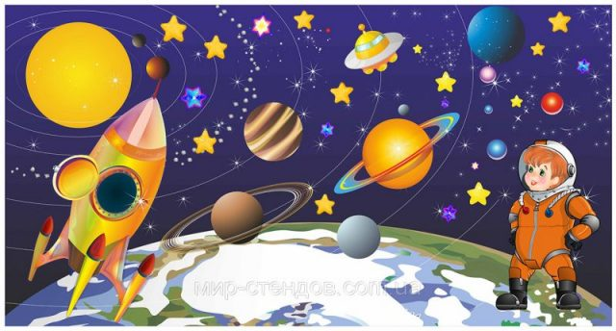

**Проект**

***«Если очень захотеть, можно в космос полететь»***

**(в средней группе)**

***Фото – отчёт.***

Подготовила и провела

воспитатель:

***Надежкина******И.А.***

Саранск, 2023

**Цель проекта:** формирование у дошкольников представлений о Вселенной, Солнечной системе и ее планетах, о роли человека в изучении космического пространства; привлечение родителей к проблеме развития познавательной сферы ребенка.   
**Задачи:**   
• Систематизировать представления о Вселенной, Солнечной системе и ее планетах.   
• Расширить знания детей о государственных праздниках, познакомить их со знаменательными датами, важными для нашей страны.  
• Формировать понятие о себе, как о жителе планеты Земля.   
• Развивать познавательные и интеллектуальные способности детей, их творческий потенциал.  
• Воспитание чувства гордости за достижения отечественных ученых и космонавтов.  
• Воспитание бережного отношения к тому, что есть на нашей планете.  
  
**Вид проекта:** Информационно-творческий, краткосрочный.   
**Срок реализации проекта:** с 01 апреля по 12 апреля 2023 г.   
**Участники проекта:**  
• Дети средней группы;   
• Воспитатели;   
• Родители воспитанников.   
  
**Продукты проекта:**  
1. Выставка детского творчества «Необъятный космос»;  
2. Плакат «Солнечная система»;  
  
  
**Предполагаемый результат:** Реализация проекта позволит сформировать у детей более точные представления об отечественной и мировой космонавтики. Данный проект позволит развить творческую активность детей и родителей, воспитать патриотические чувства у ребенка, желание быть смелым, сильным и выносливым.  
  
**Ресурсное обеспечение:** Иллюстрации, фотоматериалы, книги, художественные произведения и материалы, материалы для изобразительной и конструктивной деятельности, аудиозаписи, дидактический материал.  
  
**Актуальность:** Современные дошкольники задают много вопросов о космосе, звёздах, космонавтах, так как данная тема, как всё неведомое, непонятное, недоступное глазу, будоражит детскую фантазию. Данный проект поможет детям научиться добывать информацию из различных источников, систематизировать полученные знания, применять их в различных видах детской деятельности. Несколько десятков лет назад мало кто из вчерашних мальчишек не хотел стать космонавтом. Эта мечта совсем не актуальна для современных детей. Между тем, космические пираты, звездные войны и другие инопланетные существа – герои их любимых мультфильмов. Вымышленные персонажи дезинформируют дошкольников, рассказывая о несуществующих планетах, и зачастую вызывают у них отрицательные эмоции, способствуют развитию страхов. Поэтому важно грамотно выстроить работу по формированию у детей представлений о космосе.  
Система работы по теме «Космос» предполагает личностно-ориентированный подход к развитию ребёнка. Деятельность направлена на развитие умственных, познавательных, коммуникативных способностей, которые осуществляется через различные виды детской деятельности. Содержание образовательной деятельности доступно возрасту, даёт детям способность выразить свои эмоциональные переживания и освоенные знания о космосе.



1. Включение родителей в проектную деятельность;  
   2) Подбор иллюстраций, информации, художественной, методической литературы; видеоматериалов, фотографий.

**Основной этап**

**Познавательное развитие**  
• Беседа «Кто наблюдает за звездами?»   
• Беседа «Из истории возникновения ракеты»  
• Рассматривание иллюстраций о космосе.  
• Игры с конструктором «Строим ракету»  
• Просмотр м/ф по сказке Н.Носова «Незнайка на Луне»

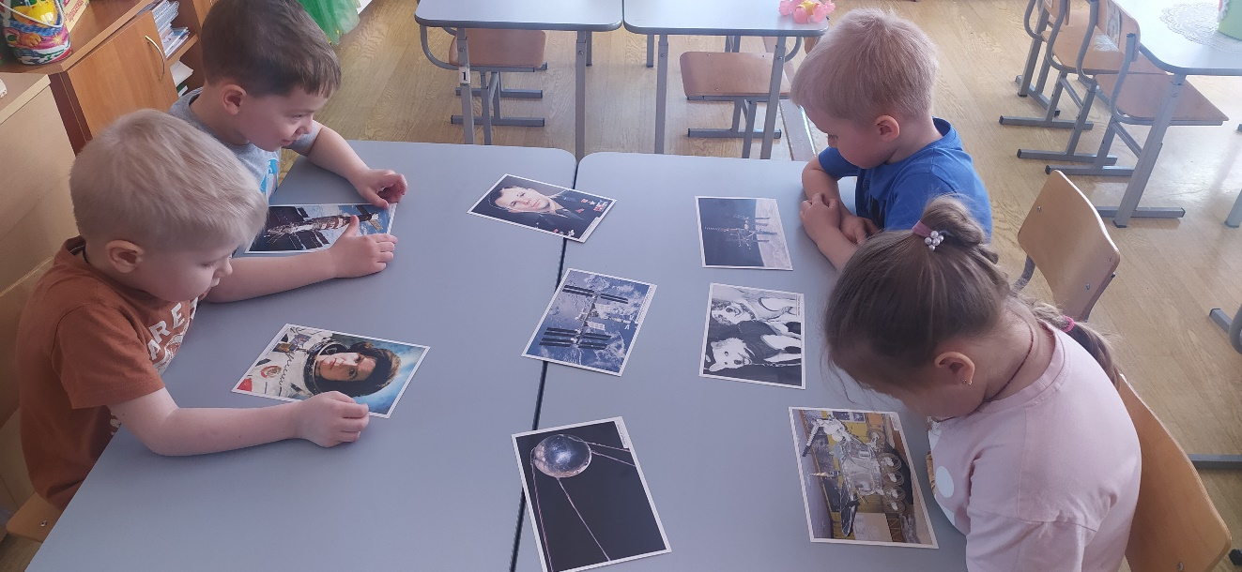

**Речевое развитие**  
• Чтение В.Драгунского «И мы». Е.Новичихина «Космонавты»  
• Отгадывание загадок на тему «Космос», «Звезды и планеты»  
• Пословицы и поговорки о космосе.

**Социально – коммуникативное развитие**  
• Игровое упражнение «Планеты»  
• С– р. игра «Космонавты»

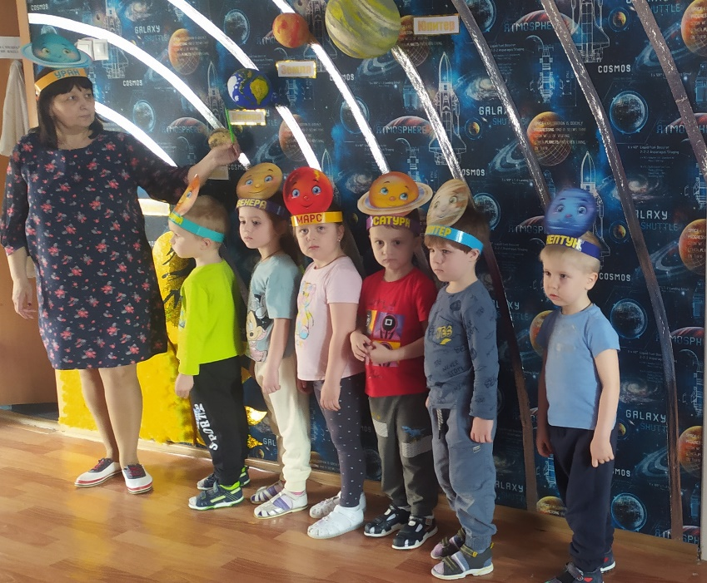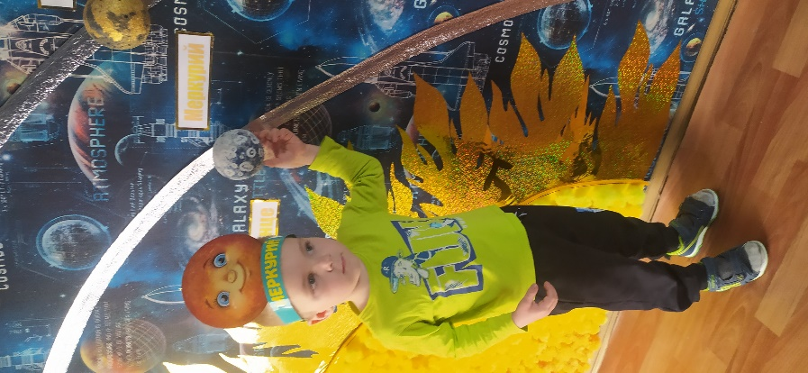

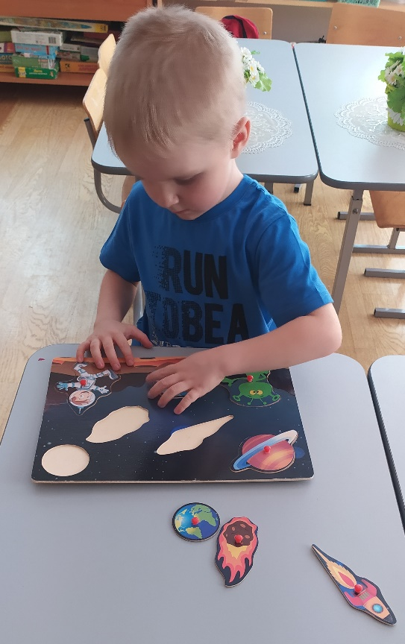

**Художественно –эстетическое развитие**  
• НОД «Ракета» (лепка)  
• НОД «Я ракету нарисую» (рисование )

Изготовление плаката «Солнечная система» ( аппликация коллективная)

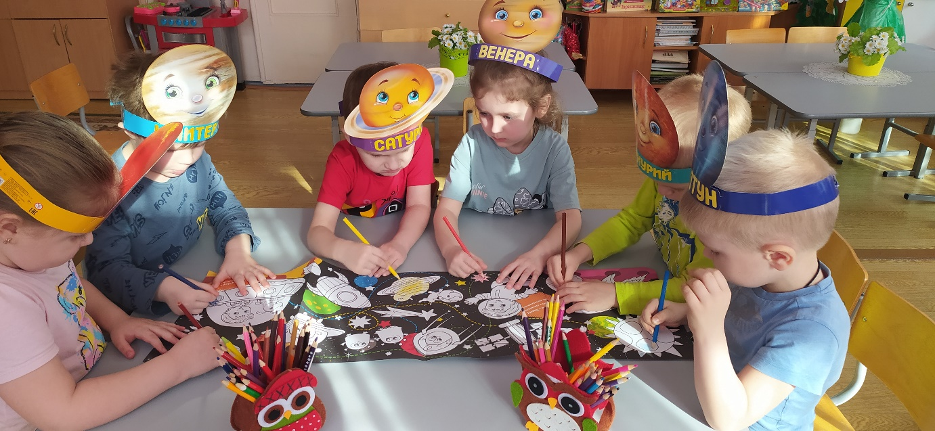

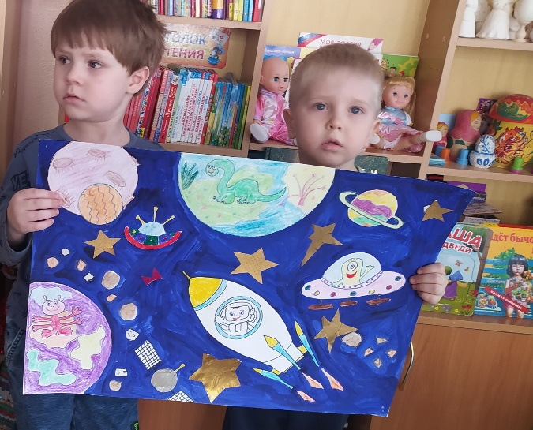

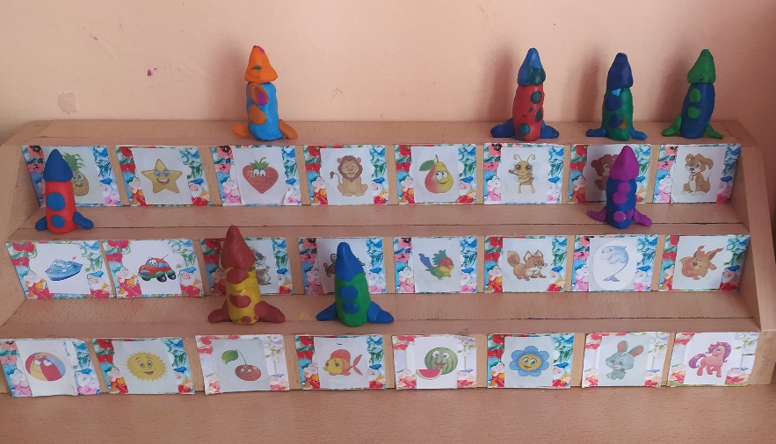

• Слушание песни «Наш звездолет»

**Физическое развитие**  
• П/игра «Космонавты на учении», «Ждут нас быстрые ракеты», «Космонавты.  
• Игровое упражнение «Зарядка космонавта»

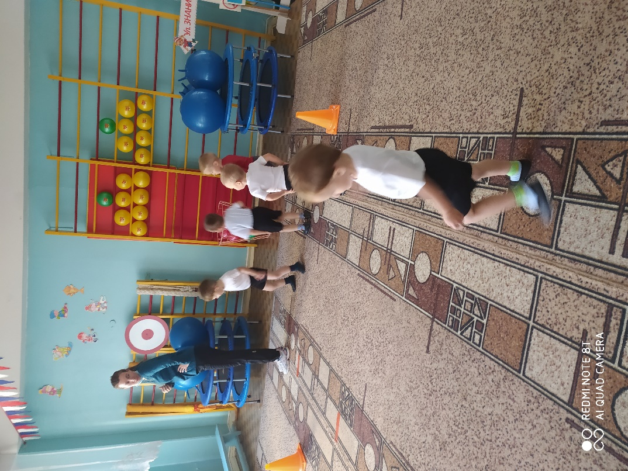

**Работа с родителями**  
• Предложить почитать вместе с детьми художественную и энциклопедическую литературу про космос и космонавтов.  
• Консультация «История развития космонавтики»  
• Разучивание тематических стихотворений  
• Помощь родителей в изготовлении поделок «Космос»

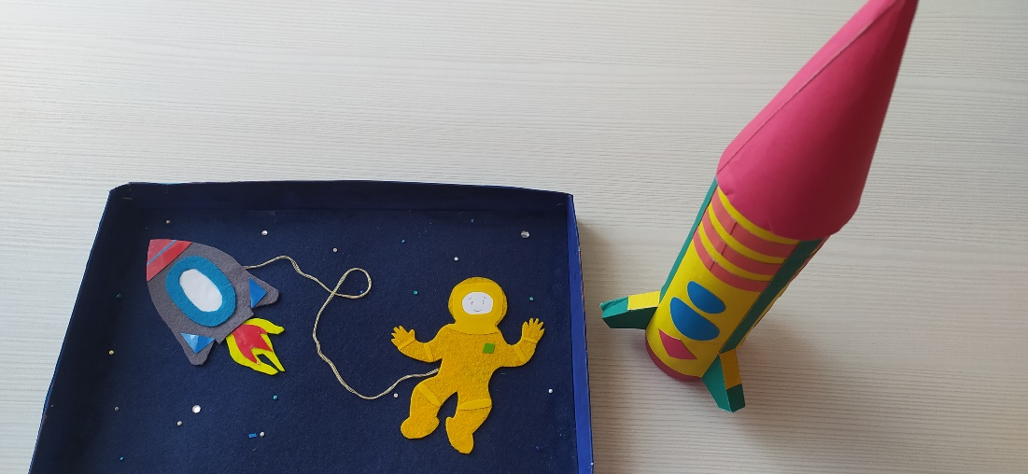

**Заключительный этап**

Выставка детского творчества «Необъятный космос» в группе

